ТЕСТЫ
ОСНОВЫ ПДД И «ПРАВИЛА БЕЗОПАСНОГО ПОВЕДЕНИЯ
НА ДОРОГАХ»

4–5 КЛАССЫ
Тестовые задания для учащихся 4-5 классов общеобразовательной организации предусматривают развитие следующих компетенций.

Общие положения:
1) знание некоторых основных понятий и терминов Правил дорожного движения (далее - ПДД);
2) знание элементов дороги: проезжая часть, тротуар, обочина, разделительная полоса;
3) понимание причин и последствий дорожно-транспортных происшествий.

Регулирование дорожного движения:
1) понимание значений сигналов светофора;
2) понимание отличия пешеходного и транспортного светофоров;
3) понимание значений сигналов регулировщика.

Правила безопасного поведения на дорогах для пешехода и пассажира:
1) понимание необходимости использования пассажирами транспортных средств ремней безопасности;
2) знание правил безопасного поведения в местах остановок и в салонах маршрутных транспортных средств;
3) знание правил безопасного поведения пешехода при переходе дороги;
4) понимание необходимости использования световозвращающих элементов;
5) понимание ответственности за нарушения ПДД.

ОБЩИЕ ПОЛОЖЕНИЯ

1. Кто является участником дорожного движения?
1) водители транспортных средств и пассажиры;
2) водители транспортных средств и пешеходы;
3) водители транспортных средств и регулировщик;
4) водители транспортных средств, пассажиры, пешеходы.
2. Что означает термин «дорога»?
1) обустроенная или приспособленная и используемая для движения транспортных средств полоса земли либо поверхность искусственного сооружения. Дорога включает в себя одну или несколько проезжих частей, а также трамвайные пути, тротуары, обочины и разделительные полосы при их наличии;
2) обустроенная или приспособленная и используемая для движения транспортных средств полоса земли либо поверхность искусственного сооружения. Дорога включает в себя одну или несколько проезжих частей, а также трамвайные пути, тротуары.
3. Что обозначает термин «проезжая часть»?
1) расстояние между зданиями, включая тротуары;
2) часть дороги, предназначенная для движения всех участников дорожного движения;
3) элемент дороги, предназначенный для движения безрельсовых транспортных средств.
4. Что означает термин тротуар?
1) элемент дороги, предназначенный для движения пешеходов и примыкающий к проезжей части или к велосипедной дорожке либо отделенный от них газоном;
2) элемент дороги, предназначенный для движения пешеходов и примыкающий к проезжей части.
5. Что означает термин «обочина»?
1) элемент дороги, примыкающий непосредственно к проезжей части на одном уровне с ней, отличающийся типом покрытия или выделенный с помощью разметки 1.2, используемый для движения, остановки и стоянки в соответствии с Правилами;
2) элемент дороги, примыкающий непосредственно к проезжей части на одном уровне с ней.
6. Маршрутные транспортные средства – это:
1) троллейбус, автомобиль, грузовой автомобиль;
2) транспортное средство общего пользования (автобус, троллейбус, трамвай) предназначенное для перевозки по дорогам людей и движущееся по установленному маршруту с обозначенными местами остановок;
3) трамвай, поезд, электричка;
4) самолет, пароход, поезд.
7. Что означает термин «водитель»?
1) лицо, управляющее инвалидной коляской без двигателя;
2) лицо, управляющим каким-либо транспортным средством, погонщик, ведущий по дороге вьючных, верховых животных или стадо. К водителю приравнивается обучающий вождению;
3) лицо, ведущее велосипед.
8. Что означает термин «пешеход»?
1) лицо, находящееся вне транспортного средства на дороге либо на пешеходной или велопешеходной дорожке и не производящее на них работу. К пешеходам приравниваются лица, передвигающиеся в инвалидных колясках без двигателя, ведущие велосипед, мопед, мотоцикл, везущие санки, тележку, детскую или инвалидную коляску, а также использующие для передвижения роликовые коньки, самокаты и иные аналогичные средства;
2) лицо, находящееся вне транспортного средства на дороге либо на пешеходной или велопешеходной дорожке и не производящее на них работу. К пешеходам приравниваются лица, передвигающиеся в инвалидных колясках без двигателя, ведущие велосипед, мопед, мотоцикл, везущие санки, тележку, детскую или инвалидную коляску.
9. Что означает термин «пассажир»?
1) лицо, кроме водителя, находящееся в транспортном средстве (на нем), а также лицо, которое входит в транспортное средство (садится на него) или выходит из транспортного средства (сходит с него);
2) лицо, кроме водителя, находящееся в транспортном средстве (на нем).
10. Что означает термин «дорожно-транспортное происшествие»?
1) событие, возникшее в процессе движения по дороге транспортного средства и с его участием, при котором погибли или ранены люди, повреждены транспортные средства, сооружения, грузы либо причинен иной материальный ущерб;
2) событие, возникшее в процессе движения по дороге транспортного средства и с его участием, при котором погибли или ранены люди,
11. Что означает термин «островок безопасности»?
1) место работы регулировщика;
2) элемент обустройства дороги, разделяющий полосы движения, а также полосы движения и трамвайные пути, конструктивно выделенный бордюрным камнем над проезжей частью дороги или обозначенный техническими средствами организации дорожного движения и предназначенный для остановки пешеходов при переходе проезжей части дороги.
12. Являются ли тротуары и обочины частью дороги?
1) являются;
2) не являются;
3) являются только обочины;
4) являются только тротуары.
13. Что означает термин «опасность для движения»?
1) ситуация, возникшая в процессе дорожного движения, при которой продолжение движения в том же направлении и с той же скоростью создает угрозу возникновения дорожно-транспортного происшествия;
2) ситуация, возникшая в процессе дорожного движения, при которой создается угроза возникновения дорожно-транспортного происшествия.
14. Что означает термин «пешеходный переход»?
1) участок проезжей части, трамвайных путей, обозначенный знаками 5.19.1, 5.19.2 и (или) разметкой 1.14.1 и 1.14.2;
2) участок проезжей части, трамвайных путей, обозначенный знаками 5.19.1, 5.19.2 и (или) разметкой 1.14.1 и 1.14.2 и выделенный для движения пешеходов через дорогу.
15. Что означает термин «преимущество (приоритет)?
1) право на первоочередное движение в намеченном направлении по отношению к другим участникам движения;
2) право на первоочередное движение в намеченном направлении.

РЕГУЛИРОВАНИЕ ДОРОЖНОГО ДВИЖЕНИЯ

16. Сколько сигналов имеет пешеходный светофор?
1) один;
2) три;
3) два.
17. Какое значение имеет зеленый сигнал светофора?
1) движение всем участникам дорожного движения начинать нельзя;
2) зеленый сигнал светофора разрешает движение;
3 зеленый сигнал светофора разрешает движение пешеходам;
4) зеленый сигнал светофора разрешает движение транспортным средствам.
18. Какое значение имеет красный сигнал светофора?
1) красный сигнал, в том числе мигающий, запрещает движение;
2) красный сигнал, в том числе мигающий, разрешает движение.
19. Какой перекресток называется регулируемым?
1) на котором нарисована разметка («пешеходный переход»);
2) на котором очередность движения определяется сигналами светофора или регулировщика;
3) на котором есть специальное объявление;
4) на котором есть транспортные средства.
20. Если светофор неисправен, кто осуществляет регулирование дорожного движения с помощью сигналов, установленных правилами?
1) сотрудник ГИБДД;
2) регулировщик;
3) сотрудник полиции;
4) дорожный рабочий.
21. Какой предмет используется для регулирования дорожного движения?
1) рупор;
2) рация;
3) жезл;
4) палочка.
22. Как называют линии, стрелы, надписи и другие обозначения на проезжей части?
1) развилка;
2) горизонтальная разметка.
23. Что обозначает желтая зигзагообразная линия разметки?
1) стоянка разрешена;
2) место остановки маршрутных транспортных средств;
3) запрещена остановка;
4) разрешена остановка.

ПРАВИЛА БЕЗОПАСНОГО ПОВЕДЕНИЯ НА ДОРОГАХ

24. Водители и пассажиры каких транспортных средств при движении должны быть пристегнуты ремнями безопасности?
1) только легковых автомобилей;
2) всех автомобилей;
3) всех транспортных средств, оборудованных ремнями безопасности;
4) всех транспортных средств, кроме автобусов.
25. Пешеходные переходы бывают:
1) наземными;
2) подземными;
3) надземные;
4) ответы 1 и 2 верны;
5) ответы 2 и 3 верны;
6) ответы 1, 2, 3 верны.
26. Какой дорожный знак, установленный на дороге в населенном пункте за 50–100 м до детского учреждения, предупреждает водителей о том, что нужно быть особенно внимательным?
1) знак «Дети»;
2) знак «Велосипедная дорожка»;
3) знак «Движение прямо»;
4) знак «Проезд запрещен».
27. Обязаны ли водители и пешеходы пропускать пожарный автомобиль с включенными проблесковыми маячками и сиреной?
1) не обязаны;
2) всегда нужно пропускать транспортные средства с включенными проблесковыми маячками и звуковыми сигналами;
3) если для пешеходов и транспортных средств включен зеленый сигнал светофора, то пожарный автомобиль должен остановиться.
28. Разрешается ли стоять на проезжей части в месте остановки автобуса?
1) да, тогда можно первым войти в автобус;
2) ожидать маршрутное транспортное средство разрешается только на приподнятых над проезжей частью посадочных площадках, а при их отсутствии – на тротуаре или обочине не подходя близко к краю проезжей части;
3) да, если стоишь с родителями или друзьями.
29. Можно ли отвлекать водителя или кричать в салоне маршрутного транспортного средства?
1) можно;
2) можно, если оплатил проезд;
3) нельзя;
4) можно, если в салоне мало людей.
30. С какого возраста разрешается движение на велосипеде по правому краю проезжей части?
1) с 12 лет;
2) с 13 лет;
3) с 14 лет;
4) с 15 лет.
31. Разрешается ли ездить на велосипеде, не держась за руль хотя бы одной рукой?
1) не разрешается;
2) разрешается, если на проезжей части нет автомобилей;
3) разрешается, если едешь по тротуару или велосипедной дорожке;
4) разрешается, если умеешь держать равновесие.
32. Для чего нужны световозвращающие элементы (фликеры)?
1) чтобы стать заметнее для водителей транспортных средств в темное время суток и в условиях недостаточной видимости;
2) чтобы быть модным и стильным.
33. Трамвай подъехал к месту остановки. Могут ли пассажиры начать высадку и посадку в трамвай в данной ситуации?
1) могут начать высадку из трамвая и движение на посадку с тротуара, так как пассажиры пользуются преимуществом перед транспортными средствами;
2) могут, уступив дорогу транспортным средствам, движущимся в попутном направлении, и убедившись в отсутствии транспортных средств, начать высадку и посадку.
34. Какие требования ПДД необходимо соблюдать при движении на роликах и скейтборде?
1) требования, относящиеся к велосипедистам;
2) требования, относящиеся к велосипедистам и пешеходам;
3) требования, относящиеся к пешеходам.
35. Опасно ли пешеходу пользоваться плеером или мобильным телефоном, надевать наушники и капюшон?
1) не опасно;
2) опасно;
3) опасно, так как они отвлекают от наблюдения за транспортными средствами на проезжей части.
36. Как должен поступить водитель, приближаясь к пешеходному переходу?
1) снизить скорость и продолжать движение;
2) снизить скорость (при необходимости остановиться), пропустить пешеходов и продолжить движение;
3) снизить скорость и, одновременно подавая сигнал фарами, продолжить движение.
37. Какие знаки запрещают движение пешеходов и где именно: «Автомагистраль», «Велосипедная дорожка», «Дорога для автомобилей», «Движение без остановки запрещено»?
1) «Автомагистраль», «Дорога для автомобилей»;
2) «Велосипедная дорожка»;
3) «Движение без остановки запрещено».
38. Какое наказание применяется за нарушение Правил дорожного движения пешеходом или пассажиром транспортного средства?
1) предупреждение или штраф;
2) арестовывают нарушителя.
39. Какой из перечисленных случаев не относится к дорожно-транспортному происшествию?
1) столкновение велосипедистов во дворе;
2) наезд на пешехода на пешеходном переходе;
3) столкновение двух транспортных средств на дороге.
40. С какого возраста ребенок может ездить на переднем сиденье легкового автомобиля, не оборудованного детским креслом?
1) с 10 лет;
2) с 12 лет;
3) с 14 лет.
41. К какой группе знаков относятся знаки в форме треугольника с белым фоном, красной каймой, черным рисунком?
1) предупреждающие;
2) знаки приоритета;
3) информационные.
42. Какие дорожные знаки обозначают участок проезжей части, трамвайных путей, выделенный для движения пешеходов через дорогу?
1) знаки 5.19.1 и 5.19.2 «Пешеходный переход»;
2) знак «Движение прямо»;
3) оба знака.
43. Где можно переходить дорогу вне населенного пункта, если нет пешеходного перехода?
1) в местах, без разделительной полосы и ограждений там, где дорога хорошо просматривается в обе стороны;
2) в местах, где установлен знак, ограничивающий скорость движения транспортных средств;
3) в любом месте, если нет помехи для движения транспортных средств.
44. Являются ли тротуары и обочины элементами дороги?
1) да;
2) нет.

6-7 КЛАССЫ

Тестовые задания для учащихся 6-7 классов общеобразовательной организации предусматривают развитие следующих компетенций.
1. Знание некоторых основных понятий и терминов ПДД.
2. Знание типов перекрестков.
3. Знание определения понятия «тормозной путь».
4. Понимание основ регулирования дорожного движения:
– знание признаков регулируемого перекрестка.
5. Знание правил безопасного поведения на дорогах для пешехода и пассажира:
– понимание зависимости между длиной тормозного пути транспортного средства и погодными условиями;
– знание дополнительных требований к движению велосипедистов и водителей мопедов;
– знание технических условий эксплуатации велосипеда.

ОБЩИЕ ПОЛОЖЕНИЯ

1. Что означает термин «перекресток»?
1) место пересечения, примыкания или разветвления дорог на одном уровне, ограниченное воображаемыми линиями, соединяющими соответственно противоположные, наиболее удаленные от центра перекрестка начала закруглений проезжих частей. Считаются перекрестками также и выезды с прилегающих территорий;
2) место пересечения, примыкания или разветвления дорог на одном уровне, ограниченное воображаемыми линиями, соединяющими соответственно противоположные, наиболее удаленные от центра перекрестка начала закруглений проезжих частей. Не считаются перекрестками выезды с прилегающих территорий.
2. Что означает термин «механическое транспортное средство»?
1) транспортное средство, приводимое в движение двигателем;
2) транспортное средство, приводимое в движение двигателем. Термин распространяется также на любые тракторы и самоходные машины.
3. Что означает термин полоса движения?
1) любая из продольных полос проезжей части, обозначенная или не обозначенная разметкой и имеющая ширину, достаточную для движения автомобилей в один ряд;
2) любая из продольных полос проезжей части, обозначенная разметкой и имеющая ширину, достаточную для движения автомобилей в один ряд.
4. Что означает термин «полоса для велосипедистов»?
1) полоса проезжей части, предназначенная для движения на велосипедах и мопедах, отделенная от остальной проезжей части горизонтальной разметкой 1.1, 1.23.3 и обозначенная знаком 5.14.2;
2) полоса проезжей части, предназначенная для движения на велосипедах, отделенная от остальной проезжей части горизонтальной разметкой 1.1, 1.23.3 и обозначенная знаком 5.14.2.
5. Что означает термин «велосипедная дорожка»?
1) конструктивно отделенный от проезжей части и тротуара элемент дороги (либо отдельная дорога), предназначенный для движения велосипедистов и обозначенный знаком 4.4.1;
2) конструктивно отделенный от проезжей части и тротуара элемент дороги (либо отдельная дорога), предназначенный для движения велосипедистов.
6. Что означает термин «недостаточная видимость»?
1) видимость дороги менее 300 м в условиях тумана, дождя, снегопада и т.п., а также в сумерки.
2) видимость дороги менее 300 м.
7. Что означает термин «ограниченная видимость»?
1) видимость водителем дороги в направлении движения, ограниченная рельефом местности, геометрическими параметрами дороги, растительностью, строениями, сооружениями или иными объектами, в том числе транспортными средствами;
2) видимость водителем дороги в направлении движения, ограниченная рельефом местности, геометрическими параметрами дороги.
8. Что означает термин «остановка»?
1) преднамеренное прекращение движения транспортного средства на время до 5 минут, а также на большее, если это необходимо для посадки или высадки пассажиров, либо загрузки или разгрузки транспортного средства;
2) преднамеренное прекращение движения транспортного средства на время до 5 минут, а также на большее, если это необходимо для посадки или высадки пассажиров.
9. Что означает термин «стоянка»?
1) это преднамеренное прекращение движения на время не более 5 минут;
2) это преднамеренное прекращение движения на время более 5 минут по причинам, не связанным с посадкой или высадкой пассажиров;
3) преднамеренное прекращение движения транспортного средства на время более 5 минут по причинам, не связанным с посадкой или высадкой пассажиров либо загрузкой или разгрузкой транспортного средства.
10. Что означает термин «перестроение»?
1) выезд из занимаемой полосы или занимаемого ряда с сохранением первоначального направления движения;
2) выезд из занимаемой полосы или занимаемого ряда.
11. Что означает термин «пешеходная дорожка»?
1) обустроенная или приспособленная для движения пешеходов полоса земли либо поверхность искусственного сооружения, обозначенная знаком 4.5.1;
2) обустроенная или приспособленная для движения пешеходов полоса земли;
3) обустроенная или приспособленная для движения пешеходов полоса земли либо поверхность искусственного сооружения.
12. Что означает термин «пешеходная зона»?
1) территория, предназначенная для движения пешеходов;
2) территория, предназначенная для движения пешеходов, начало и конец которой обозначены соответственно знаками 5.33 и 5.34.

13. Что означает термин «регулировщик»?
1) лицо, наделенное в установленном порядке полномочиями по регулированию дорожного движения с помощью сигналов, установленных Правилами, и непосредственно осуществляющее указанное регулирование. Регулировщик должен быть в форменной одежде и (или) иметь отличительный знак и экипировку.
2) лицо, осуществляющее регулирование дорожного движения.
14. Что означает термин «транспортное средство»?
1) механическое средство, предназначенное для перевозки по дорогам людей, грузов и оборудования;
2) устройство, предназначенное для перевозки по дорогам людей, грузов и оборудования, установленного на нем.

РЕГУЛИРОВАНИЕ ДОРОЖНОГО ДВИЖЕНИЯ

15. Перекресток, где очередность движения определяется сигналами светофора или регулировщика считается:
1) регулируемым;
2) нерегулируемым;
3) такого определения нет.
16. Какой сигнал, расположенный на железнодорожном переезде, разрешает движение транспортных средств через переезд?
1) зеленый:
2) круглый бело-лунный мигающий сигнал.
17. В каких случаях разрешается движение транспортных средств через железнодорожный переезд при выключенных мигающих бело-лунном и красном сигналах?
1) движение разрешается при отсутствии в пределах видимости приближающегося к переезду поезда (локомотива, дрезины);
2) в любое время.
18. Обязан ли водитель, при движении в направлении стрелки, включенной в дополнительной секции одновременно с желтым или красным сигналом светофора, уступить дорогу транспортным средствам, движущимся с других направлений?
1) да;
2) нет.
19. Разрешается ли движение потока транспортных средств, если регулировщик стоит к потоку правым боком и вытянул правую руку вперед?
1) да;
2) нет.
20. Разрешается ли движение пешеходов за спиной регулировщика, если его правая рука вытянута вперед?
1) да;
2) нет.

ПРАВИЛА БЕЗОПАСНОГО ПОВЕДЕНИЯ НА ДОРОГЕ

21. Отметьте основные типы перекрестков:
1) крестообразные
2) Т-образные;
3) У-образные;
4) с круговым движением;
5) все перечисленные.
22. При движении автомобиля по мокрой дороге тормозной путь:
1) уменьшается;
2) остается без изменений;
3) увеличивается.
23. Тормозной путь автомобиля – это:
1) расстояние, пройденное автомобилем с момента обнаружения водителем опасности до полной остановки;
2) расстояние, пройденное автомобилем с момента нажатия водителем педали тормоза до полной остановки;
3) тормозной след от шин автомобиля.
24. Какая максимальная скорость разрешена в населенных пунктах?
1) 50 км/час;
2) 60 км/час;
3) 80 км/час.
25. В каких случаях разрешается движение велосипедистов в возрасте старше 14 лет по правому краю проезжей части?
1) отсутствуют велосипедная и велопешеходная дорожки, полоса для велосипедистов либо отсутствует возможность двигаться по ним;
2) габаритная ширина велосипеда, прицепа к нему либо перевозимого груза превышает 1 м;
3) движение велосипедистов осуществляется в колоннах;
4) все ответы верны.

26. Должен ли велосипедист, движущийся по правому краю проезжей части, руководствоваться сигналами транспортного светофора?
1) да;
2) нет.
27. Что означает подаваемый рукой сигнал велосипедиста – «поднятая вверх рука»?
1) о повороте направо;
2) о повороте налево;
3) о торможении и остановке.
28. Разрешено ли перевозить пассажира на одноместном велосипеде?
1) можно;
2) не разрешается;
3) можно только в присутствии родителей.
29. В каком возрасте разрешается движение водителям мопедов по правому краю проезжей части в один ряд, либо по полосе для велосипедистов?
1) 12 лет;
2) старше 16 лет;
3) 18 лет.
30. Разрешается ли водителю мопеда пересекать дорогу по пешеходным переходам?
1) можно;
2) запрещается;
3) можно, если это не мешает пешеходам.
31. Какой груз запрещается перевозить на велосипеде и мопеде?
а) весом более 10 кг;
б) выступающий более чем на 0,5 м по длине и ширине за габариты или мешающий управлению;
в) все грузы.
32. Где должен двигаться велосипедист, перевозящий ребенка в возрасте до 7 лет на дополнительном сиденье, в велоколяске или в прицепе, предназначенном для эксплуатации с велосипедом?
1) по тротуару или пешеходной дорожке;
2) по велосипедной дорожке.
33. С какими неисправностями запрещается эксплуатация велосипеда?
1) неисправны тормоза;
2) неисправен руль и звуковой сигнал;
3) неисправны педали.
34. Уступают ли водители безрельсовых транспортных средств дорогу трамваю при пересечении проезжей части дороги с трамвайной линией?
1) да;
2) нет.

8-9 КЛАССЫ

Тестовые задания для учащихся 8-9 классов общеобразовательной организации предусматривают развитие следующих компетенций.
1. Знание общих положений ПДД, раскрывающих основные понятия и термины.
2. Знание обязанностей пешеходов:
- знание правил безопасного поведения пешеходов при передвижении в темное время суток по проезжей части, по регулируемым и нерегулируемым пешеходным переходам и при их отсутствии;
- знание действий при приближении транспортных средств с включенным проблесковым маячком синего цвета и специальным звуковым сигналом;
- знание действий велосипедиста на пешеходном переходе.
3. Знание обязанностей пассажиров:
- понимание необходимости использования пассажирами транспортных средств ремней безопасности;
- знание правил безопасного поведения пассажира транспортного средства.
4. Знание технических средств регулирования дорожного движения
- знание основных технических средств регулирования дорожного движения
- знание сигналов регулировщика
5. Знание правил безопасного поведения при движении в жилых зонах:
- понимание значения дорожного знака 5.21 «Жилая зона»;
- знание определения термина «прилегающая территория»;
- знание порядка выезда из жилой зоны;
- знание разрешенных мест передвижения по жилой зоне для пешеходов.
6. Знание правил безопасного поведения в начале движения
- знание порядка подачи водителями сигналов поворота и понимание их значения.

ОБЩИЕ ПОЛОЖЕНИЯ

1. Что означает термин «прилегающая территория»?
1) территория, непосредственно прилегающая к дороге;
2) территория, непосредственно прилегающая к дороге и не предназначенная для сквозного движения транспортных средств (дворы, жилые массивы, автостоянки, АЗС, предприятия и т.п.).
2. Что означает термин «населенный пункт»?
1) застроенная территория, въезды на которую и выезды с которой обозначены знаками 5.23.1–5.26.
2) кафе или магазин у дороги.
3. Что означает термин «вынужденная остановка»?
1) прекращение движения транспортного средства;
2) прекращение движения транспортного средства из-за его технической неисправности или опасности, создаваемой перевозимым грузом, состоянием водителя (пассажира);
3) прекращение движения транспортного средства из-за его технической неисправности или опасности, создаваемой перевозимым грузом, состоянием водителя (пассажира) или появлением препятствия на дороге.
4. Что означает термин «главная дорога»?
1) дорога, обозначенная знаками 2.1, 2.3.1– 2.3.7 или 5.1, по отношению к пересекаемой (примыкающей), или дорога с твердым покрытием (асфальтобетон и цементобетон, каменные материалы и т. п.) по отношению к грунтовой;
2) дорога, обозначенная знаками 2.1, 2.3.1– 2.3.7 или 5.1, по отношению к пересекаемой (примыкающей), или дорога с твердым покрытием (асфальтобетон и цементобетон, каменные материалы и т. п.) по отношению к грунтовой, либо любая дорога по отношению к выездам с прилегающих территорий.
5. Что означает термин «дорожное движение»?
1) совокупность общественных отношений, возникающих в процессе перемещения людей и грузов с помощью транспортных средств или без таковых в пределах дорог;
2) совокупность общественных отношений, возникающих в процессе перемещения людей и грузов с помощью транспортных средств;
3) совокупность общественных отношений, возникающих в процессе перемещения людей и грузов с помощью транспортных средств или без таковых;

6. Что означает термин «обгон»?
1) опережение одного или нескольких транспортных средств, связанное с выездом на полосу (сторону проезжей части), предназначенную для встречного движения, и последующим возвращением на ранее занимаемую полосу (сторону проезжей части);
2) опережение одного или нескольких транспортных средств, связанное с выездом из занимаемой полосы;
7. Что означает термин «уступить дорогу (не создавать помех)»?
1) требование, означающее, что участник дорожного движения не должен начинать, возобновлять или продолжать движение, осуществлять какой-либо маневр, если это может вынудить других участников движения изменить направление движения;
2) требование, означающее, что участник дорожного движения не должен начинать, возобновлять или продолжать движение, осуществлять какой-либо маневр, если это может вынудить других участников движения, имеющих по отношению к нему преимущество, изменить направление движения или скорость.
8. Возраст, при достижении которого наступает административная ответственность?
1) 16 лет;
2) 14 лет;
3) 18 лет.

ОБЯЗАННОСТИ ПЕШЕХОДОВ

9. Что должны предпринять пешеходы при переходе дороги и движении по обочинам или краю проезжей части в темное время суток или в условиях недостаточной видимости?
1) идти, придерживаясь правой стороны, по ходу движения транспортных средств;
2) надеть красную нарукавную повязку;
3) рекомендуется, а вне населенных пунктов пешеходы обязаны иметь при себе предметы со световозвращающими элементами и обеспечивать видимость этих предметов водителями транспортных средств.
10. Разрешается ли пешеходам переходить дорогу с разделительной полосой и ограждением вне пешеходных переходов и перекрестков?
1) разрешается;
2) не разрешается;
3) разрешается только в светлое время суток.
11. Когда пешеход может выходить на проезжую часть при пересечении дороги по нерегулируемому пешеходному переходу:
1) если он живет в данном квартале (микрорайоне);
2) после того, как убедится, что водитель видит его и снижает скорость;
3) после того, как оценит расстояние до приближающихся транспортных средств, их скорость и убедится, что переход будет для него безопасен.
12. Как должны вести себя пешеходы, выйдя на проезжую часть?
1) могут задерживаться или останавливаться на время до трех минут;
2) должны задерживаться или останавливаться;
3) не должны задерживаться или останавливаться, если это не связано с обеспечением безопасности движения.
13. При приближении транспортных средств с включенным проблесковым маячком синего цвета (синего и красного цветов) и специальным звуковым сигналам пешеходы обязаны:
1) переходить проезжую часть, так как им уступят дорогу;
2) переходить проезжую часть группами из пяти человек;
3) воздержаться от перехода дороги, а пешеходы, находящиеся на проезжей части (трамвайных путях), должны незамедлительно освободить проезжую часть (трамвайные пути).
14. Где могут двигаться пешеходы при отсутствии тротуаров, пешеходных дорожек, велосипедных дорожек или обочин, а также в случае невозможности двигаться по ним?
1) идти в один ряд по краю проезжей части навстречу движению транспортных средств;
2) идти в один ряд по краю проезжей части в попутном направлении движению транспортных средств.
15. Как следует действовать велосипедисту при движении по пешеходному переходу?
1) переехать дорогу на зеленый свет;
2) сойти с велосипеда и перейти дорогу, ведя велосипед рядом с собой.
16. Является ли пешеходом лицо, ведущее велосипед по дороге?
1) да;
2) нет, он водитель.
17. Как разрешается переходить дорогу при отсутствии в зоне видимости пешеходного перехода или перекрестка?
1) при отсутствии в зоне видимости пешеходного перехода или перекрестка разрешается переходить дорогу под прямым углом к краю проезжей части на участках без разделительной полосы и ограждений там, где она хорошо просматривается в обе стороны;
2) при отсутствии в зоне видимости пешеходного перехода или перекрестка разрешается переходить дорогу под прямым углом к краю проезжей части там, где она хорошо просматривается в обе стороны.

ОБЯЗАННОСТИ ПАССАЖИРОВ

18. В каких случаях водитель и пассажиры транспортного средства, оборудованного ремнями безопасности, обязаны быть пристегнуты:
1) только при движении по горным дорогам;
2) только при движении вне населенных пунктов;
3) только при движении по автомагистралям;
4) во всех случаях при движении транспортного средства.
19. Какие меры предосторожности должен предпринять пассажир легкового автомобиля при выходе из автомобиля?
1) убедиться, что это безопасно для окружающих и не помешает другим участникам движения;
2) никаких мер предпринимать не нужно.

ТЕХНИЧЕСКИЕ СРЕДСТВА РЕГУЛИРОВАНИЯ
ДОРОЖНОГО ДВИЖЕНИЯ

20. Как должны поступить водители и пешеходы, если сигналы регулировщика (положения его корпуса и рук) противоречат сигналам светофора?
1) подчиниться сигналам регулировщика;
2) подчиниться сигналам светофора;
3) действовать по своему усмотрению.
21. Где разрешено переходить дорогу пешеходам, если правая рука регулировщика вытянута вперед?
1) разрешается переходить дорогу со стороны груди;
2) разрешается переходить дорогу со стороны левого и правого боков за спиной регулировщика;
22. Как регулируется дорожное движение?
1) дорожными знаками и горизонтальной разметкой;
2) регулировщиком;
3) светофором;
4) все вышеперечисленное регулирует движение.

ДВИЖЕНИЕ В ЖИЛЫХ ЗОНАХ

23. О чем информирует знак «жилая зона»?

1) обозначает место для детских игр;
2) движение пешеходов разрешено как по тротуарам, так и по проезжей части, если при этом не создаются необоснованные помехи для движения транспортных средств;
3) указывает место для стоянки автомобилей.
24. Каков порядок выезда из жилой зоны?
а) при выезде из жилой зоны водители транспортных средств имеют преимущество;
б) при выезде из жилой зоны водители транспортных средств должны уступить дорогу другим участникам движения.
25. Где могут двигаться пешеходы в жилой зоне?
а) по тротуарам и по всей ширине проезжей части, не создавая необоснованных помех для движения транспортных средств;
б) по тротуарам и в один ряд по краю проезжей части;
в) только по тротуарам.

НАЧАЛО ДВИЖЕНИЯ, МАНЕВРИРОВАНИЕ

26. Каким образом водитель автомобиля, мопеда, мотоцикла предупреждает о том, что хочет повернуть направо или налево?
а) он включает сигналы светового указателя поворота соответствующего направления – левого или правого поворота;
б) подача сигнала указателями поворота или рукой должна производиться заблаговременно до начала выполнения маневра и прекращаться немедленно после его завершения;
в) оба действия обязательны.

ПРАВИЛА БЕЗОПАСНОГО ПОВЕДЕНИЯ НА ДОРОГАХ

27. Должен ли водитель мопеда пользоваться мотошлемом?
1) да;
2) нет.
28. С какого возраста разрешается управлять мопедом?
1) с 14 лет;
2) с 16 лет;
3) с 18 лет.
29. Можно ли велосипедисту поворачивать налево или разворачиваться на дорогах с трамвайным движением и на дорогах, имеющих более одной полосы для движения в данном направлении?
1) да;
2) нет.

10–11 КЛАССЫ

Тестовые задания для учащихся 10-11 классов общеобразовательной школы предусматривают развитие следующих компетенций.
1. Понимание значения специальных сигналов:
- понимание необходимости уступить дорогу автомобилям с включенным проблесковым маячком синего цвета и специальным звуковым сигналом.
2. Знание о необходимых психологических компетенциях водителей/кандидатов в водители:
- знание параметров определения надежности и подготовленности водителя;
– с помощью какого анализатора водители получают необходимую информацию о дороге, расположенных на ней объектах и автомобиле;
- знание определения понятия «внимание» и факторов, определяющих его объем;
- знание количества времени, в течение которого сохраняется оптимальный уровень работоспособности водителя.
3. Знание теоретических основ безопасного управления транспортным средством категории «В» в различных условиях:
- знание величины безопасной дистанции;
- знание определения понятия «время реакции водителя»;
- понимание необходимости соблюдения правил дорожного движения;
- понимание необходимости соблюдения бокового интервала;
- знание основ контраварийного вождения;
- знание основ безопасного вождения в темное время суток и в условиях ограниченной видимости.

ПРИМЕНЕНИЕ СПЕЦИАЛЬНЫХ СИГНАЛОВ

1.Обязан ли водитель синего джипа уступить дорогу?

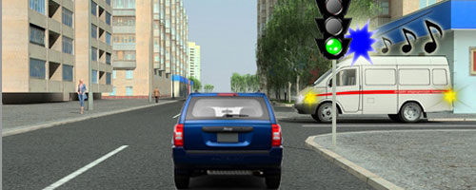

1) водитель синего джипа безусловно обязан уступить дорогу автомобилю скорой помощи;
2) скорая помощь не имеет приоритета движения.

2.Обязан ли водитель синего джипа уступить дорогу?

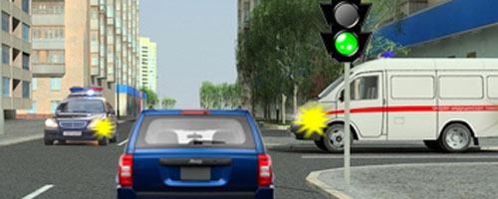

1) водитель не должен уступать дорогу, поскольку у обоих автомобилей специальные световые сигналы выключены;
2) водитель в любом случае должен уступать дорогу.

ПСИХОЛОГИЧЕСКИЕ И ПСИХИЧЕСКИЕ КОМПЕТЕНЦИИ

3. Какими параметрами определяется надежность водителя:
1) состоянием здоровья водителя, его психофизиологическими и личными качествами;
2) наличием специальных знаний и навыков;
3) состоянием, позволяющим ему выполнять работу качественно и с высокой производительностью;
4) все варианты ответа вместе.
4. Какие анализаторы играют главную роль при передаче информации о дороге, расположенных на ней объектах и об автомобиле:
1) зрительные;
2) слуховые;
3) кожно-мышечные;
4) вестибулярные;
5) вибрационные;
6) обонятельные.
5. Внимание – это:
1) сосредоточение сознания на каком-либо объекте (явлении) или действии с одновременным отвлечением от остального;
2) совокупность неспецифических адаптационных (нормальных) реакций организма на воздействие различных неблагоприятных факторов;
3) способность человека к спонтанному возникновению или преднамеренному построению в сознании образов, представлений, идей, объектов, которые в опыте в целостном виде не воспринимались или не могут восприниматься посредством органов чувств.
6. От каких факторов зависит объем внимания:
1) от опыта;
2) от психического состояния водителя;
3) от условий движения;
4) все варианты верны.
7. Подготовленность водителя определяется:
1) совокупностью усвоенных им сведений, нужных для управления автомобилем;
2) способностью целенаправленно и правильно использовать свои специальные знания в практической деятельности;
3) способностью в процессе деятельности выполнять отдельные действия автоматически, без специально направленного внимания, хотя и под контролем сознания;
4) все варианты верны.
8. Оптимальный уровень работоспособности сохраняется в течение:
1) первого часа;
2) 2–2,5 часов;
3) одного часа после перерыва.

ТЕОРЕТИЧЕСКИЕ ОСНОВЫ БЕЗОПАСНОГО УПРАВЛЕНИЯ ТРАНСПОРТНЫМ СРЕДСТВОМ КАТЕГОРИИ «В»
В РАЗЛИЧНЫХ УСЛОВИЯХ

9. Минимальной величиной необходимой дистанции при движении по сухой дороге на легковом автомобиле принято считать расстояние, которое пройдёт автомобиль не менее чем за:
1) 1 секунду;
2) 2 секунды;
3) 3 секунды.
10. Что понимается под временем реакции водителя?
1) время с момента обнаружения водителем опасности до полной остановки транспортного средства;
2) время с момента обнаружения водителем опасности до начала принятия мер по её предотвращению;
3. время, необходимое для переноса ноги с педали подачи топлива на педаль тормоза.
11. Как должен вести себя водитель, чтобы избежать ДТП?

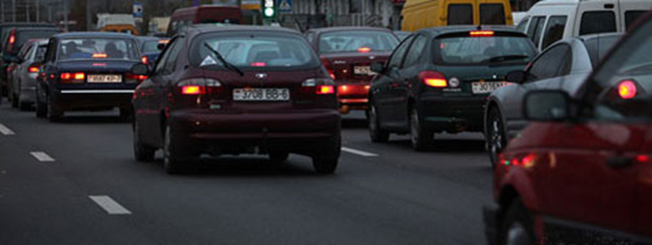

1) двигаться быстро, перестраиваясь из ряда в ряд;
2) двигаться со средней скоростью потока, не меняя полосы;
3) двигаться медленнее потока.
12. Сейчас водителям удалось разъехаться только благодаря тому, что они до предела снизили скорость. Но чем выше скорость…

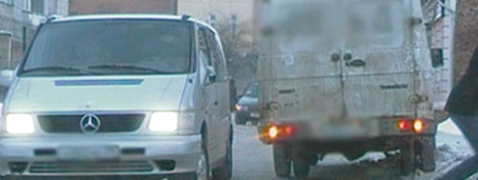

1) тем больший безопасный боковой интервал должен выбирать водитель;
2) выбор величины бокового интервала не связан со скоростью движения;
13. Почему в данной ситуации водителю следует по возможности увеличить боковой интервал?

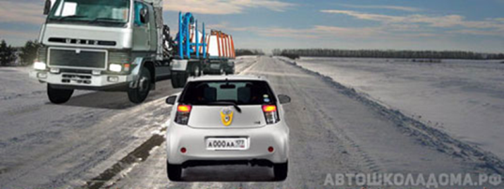

1) только потому, что навстречу едет длинномерное транспортное средство;
2) только потому, что дорога неровная и скользкая;
3) при выборе бокового интервала необходимо учитывать оба эти фактора.
14. Уменьшение тормозного пути транспортного средства при отсутствии или неисправности антиблокировочной системой тормозов, достигается:
1) путем нажатия на педаль тормоза до упора;
2) путем многократного прерывистого нажатия на педаль тормоза;
3) путем нажатия на педаль тормоза с одновременным использование стояночной тормозной системы.

15. Как правильно произвести экстренное торможение на скользкой дороге, если Ваш автомобиль не оборудован антиблокировочной тормозной системой?
1) нажать на педаль тормоза до упора и удерживать её до полной остановки;
2) нажать на педаль тормоза с одновременным использованием стояночного тормоза;
3) тормозить прерывистым нажатием на педаль тормоза, не допуская блокировки колёс.
16. Как правильно произвести экстренное торможение, если Ваш автомобиль оборудован антиблокировочной тормозной системой?
1) путём прерывистого нажатия на педаль тормоза;
2) путём нажатия на педаль тормоза до упора и удерживания её до полной остановки;
3) путём использования стояночной тормозной системы.
17. Чем опасно длительное торможение с выключенным передачей или сцеплением на крутом спуске?
1) значительно увеличивается износ протектора шин;
2) повышается износ деталей тормозных механизмов;
3) перегреваются тормозные механизмы, и уменьшается эффективность торможения.
18. Как следует выбирать передачу при торможении двигателем с учётом крутизны спуска?
1) чем круче спуск, тем выше передача;
2) чем круче спуск, тем ниже передача;
3) выбор передачи не зависит от крутизны спуска
19. Что следует предпринять для быстрого восстановления эффективности тормозов транспортного средства после проезда через водную преграду?
1) резко нажать на педаль тормоза, после чего продолжить движение;
2) продолжить движение и просушить тормозные колодки многократными непродолжительными нажатиями на педаль тормоза;
3) продолжить движение с малой скоростью без притормаживания.

20. Ночью поле зрения водителя ограничено длиной луча света, исходящего из фар. Считаете ли вы безопасным движение со скоростью 90 км/час ночью при включённом ближнем свете фар?

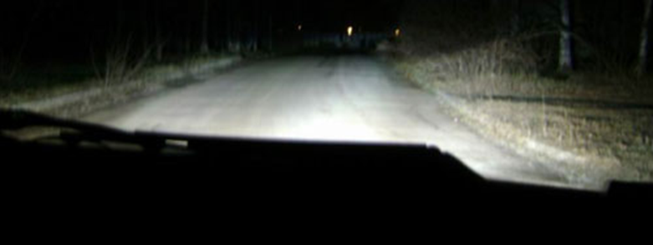

1) да, считаю;
2) нет, не считаю.
21. В условиях недостаточной видимости:
1) скорость встречных автомобилей воспринимается меньшей, чем в действительности, а расстояние до предметов – большим, чем в действительности;
2) скорость встречных автомобилей воспринимается большей, чем в действительности, а расстояние до предметов – меньшим, чем в действительности.
22. Что происходит с полем зрения водителя по мере увеличения скорости?
1) прямой зависимости между скоростью движения и полем зрения водителя нет;
2) с увеличением скорости поле зрения водителя сужается.
23. Как следует поступить водителю при посадке в автомобиль, стоящий у тротуара или на обочине?
1) обойти автомобиль спереди;
2) обойти автомобиль сзади;
3) допустимы оба варианта действий.
24. Как следует поступить водителю при высадке из автомобиля, стоящего у тротуара или на обочине?
1) обойти автомобиль спереди;
2) обойти автомобиль сзади;
3) допустимы оба варианта действий.
25. Впереди длинномерное транспортное средство. Чтобы его обогнать, придется проделать большой путь по встречной полосе. Что вам представляется правильным с позиции максимальной безопасности?

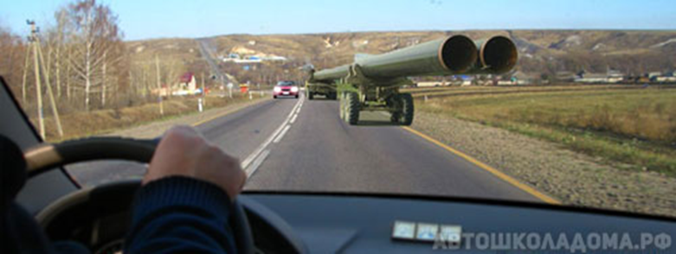

1) подъехать вплотную к длинномеру, чтобы сократить путь обгона;
2) держать до длинномера безопасную дистанцию и начать обгон именно с этой позиции.
26. Для прекращения заноса, вызванного торможением, водитель в первую очередь должен:
1) прекратить начатое торможение;
2) выключить сцепление;
3) продолжить торможение, не изменяя усилия на педаль тормоза.
27. Как водитель должен воздействовать на педаль управления подачей топлива при возникновении заноса, вызванного резким ускорением движения?
1) усилить нажатие на педаль;
2) не менять положения педали;
3) ослабить нажатие на педаль.
28. Что следует предпринять водителю для предотвращения опасных последствий заноса автомобиля при резком повороте рулевого колеса на скользкой дороге?
1) быстро, но плавно повернуть рулевое колесо в сторону заноса, затем опережающим воздействием на рулевое колесо выровнять траекторию движения автомобиля;
2) выключить сцепление и повернуть рулевое колесо в сторону заноса;
3) нажать на педаль тормоза и воздействием на рулевое колесо выровнять траекторию движения.
29. Что следует предпринять, если на повороте возник занос задней оси заднеприводного автомобиля?
1) увеличить подачу топлива, рулевым колесом стабилизировать движение;
2) притормозить и повернуть рулевое колесо в сторону заноса;
3) значительно уменьшить подачу топлива, не меняя положения рулевого колеса;
4) слегка уменьшить подачу топлива и повернуть рулевое колесо в сторону заноса.
30. На повороте возник занос задней оси переднеприводного автомобиля. Ваши действия?
1) уменьшите подачу топлива, рулевым колесом стабилизируете движение;
2) притормозите и повернёте рулевое колесо в сторону заноса;
3) слегка увеличите подачу топлива, корректирую направление движения рулевым колесом;
4) значительно увеличите подачу топлива, не меняя положение рулевого колеса.
31. Устранение заноса задней оси путём увеличение скорости возможно:
1) только на переднеприводном автомобиле;
2) только на заднеприводном автомобиле;
3) на любом автомобиле из перечисленных.
32. В месте выезда из лесистого участка, где установлен знак «Боковой ветер», Вам следует:
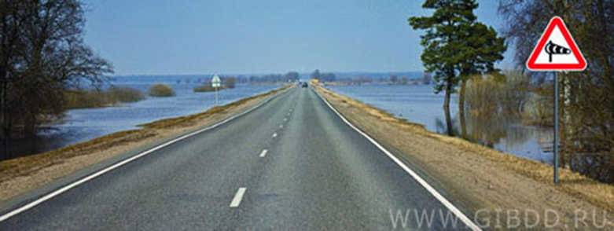
1) уменьшить скорость и быть готовым к возможному отклонению автомобиля от заданного курса;
2) не изменяя скорости, сместиться ближе к центру дороги;
3) не изменяя скорости, сместиться ближе к обочине.
33. Если во время движения по сухой дороге с асфальтобетонным покрытием начал моросить дождь, водителю следует:
1) уменьшить скорость и быть особенно осторожным;
2) не изменяя скорости, продолжить движение;
3) увеличить скорость и попытаться проехать как можно большее расстояние, пока не начался сильный дождь.
34. В случае, когда правые колёса автомобиля наезжают на неукреплённую влажную обочину, рекомендуется:

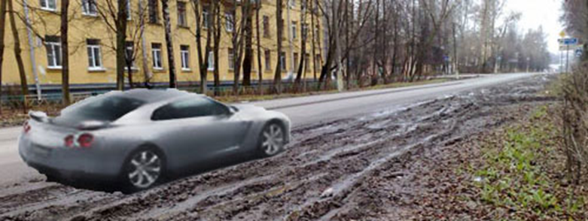

1) затормозить и полностью остановиться;
2) затормозить и плавно направить автомобиль на проезжую часть;
3) не прибегая к торможению, плавно направить автомобиль на проезжую часть.
35. Двигаться по глубокому снегу на грунтовой дороге следует:

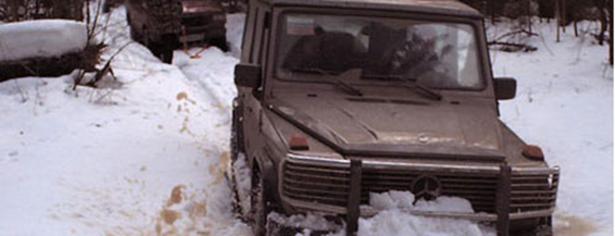

1) изменяя скорость движения и передачу в зависимости от состояния дороги;
2) на заранее выбранной пониженной передаче без резких поворотов и остановок;
3) на заранее выбранной повышенной передаче без резких поворотов и остановок.

36. В каком из перечисленных случаев водителю следует оценивать обстановку сзади?

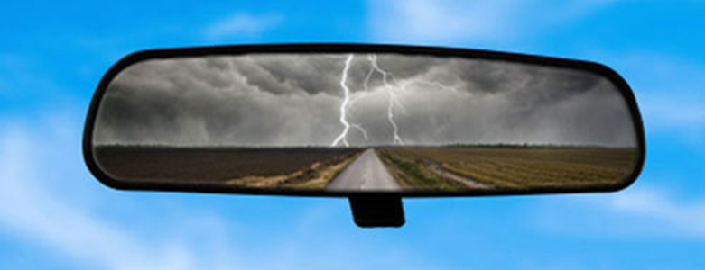

1) только при резком торможении;
2) только при торможении на дороге с мокрым или скользким покрытием;
3) при любом торможении.
37. Что подразумевается под остановочным путем?
1) расстояние, пройденное транспортным средством с момента обнаружения водителем опасности до полной остановки;
2) расстояние, пройденное транспортным средством с момента начала срабатывания тормозного привода до полной остановки.
3) расстояние, соответствующее тормозному пути, определенному технической характеристикой данного транспортного средства.
38. Каковы типичные признаки наступившего утомления водителя?
1) сонливость, вялость, притупление внимания;
2) возбужденность, раздражительность;
3) головокружение, резь в глазах, повышенная потливость.
39. В каком случае легковой автомобиль более устойчив против опрокидывания на повороте?
1) без груза и пассажиров;
2) с пассажирами, но без груза;
3. Без пассажиров, но с грузом на верхнем багажнике.
40. При приближении к вершине подъема в темное время суток водителю рекомендуется переключить дальний свет фар на ближний:
1) только при появлении встречного транспортного средства.
2) всегда при приближении к вершине подъема.
41. В каком из перечисленных случаев длина пути обгона будет больше?
1) при скорости движения обгоняемого транспортного средства 40 км/ч и обгоняющего 60 км/ч;
2) при скорости движения обгоняемого транспортного средства 70 км/ч и обгоняющего 90 км/ч;
3). длина пути обгона в обоих случаях будет одинакова.
42. Какие преимущества дает Вам использование зимних шин в холодное время года?
1) исключает возможность возникновения заноса;
2) появляется возможность в любых погодных условиях двигаться с максимально допустимой скоростью;
3) уменьшает возможность проскальзывания и пробуксовки колес на скользком покрытии.
43. Какие действия водителя приведут к уменьшению центробежной силы, возникающей на повороте?
1) увеличение скорости движения;
2) уменьшения скорости движения;
3) уменьшение радиуса прохождения поворота.

